斑马AI课2021届校园招聘
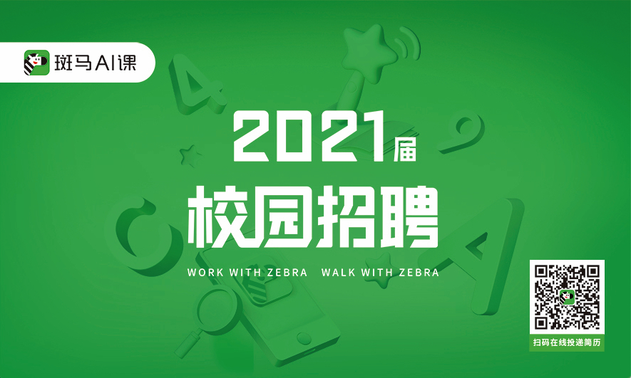
一、公司简介
斑马AI课，是专为 2-8岁孩子提供多学科在线学习的智能教育平台，现拥有英语、思维、语文等多个学科的AI课程产品，配合专业辅导老师同步辅导，多维度提升孩子能力，实现孩子的全面发展。
2020年，斑马AI课参与”十三五”教育部重点课题，成为首个参与教育部重点课题研究的在线教育产品。除北京外，斑马 AI 课目前已在沈阳、长春武汉、长沙、西安、郑州、成都、重庆、济南、南京、天津等城市开设办公地点，员工总数超过 20000 人。
猿辅导在线教育，全国累计4亿多用户选择的在线教育品牌，国内K-12在线教育领域首个独角兽公司，目前估值达到155亿美元。公司旗下拥有猿辅导、猿题库、小猿搜题、小猿口算、斑马AI课等多款在线教育产品。
公司始终致力于运用科技手段提升学习体验、激发学习兴趣，培养科学的学习习惯，让中国学生更便捷地获取优质的教育资源。

二.岗位介绍与岗位职责
招聘岗位
英语辅导老师 思维辅导老师 语文辅导老师
岗位职责
在线辅导：为学员提供在线点评服务，指导学习方法，规划学习路径；
家长沟通：通过积极与家长沟通，解答产品使用问题，提高家长满意度，促进课程续报；
社群运营：配合教研、市场等部门在教学社群举办在线活动，提高社群活跃度；
学习管理：确保学员按时完成学习任务，达成学习目标。
招聘人数
英语辅导老师100人 思维辅导老师 100人 语文辅导老师100人
职位要求
本科及以上学历 专业不限
- 薪酬与福利
实习期薪资与正式员工薪资相同
薪酬：有竞争力的薪资（综合薪资7-10k），餐补，13薪
福利：每月500元综合补贴，签订正式劳动合同后1100元综合补助
基础：无固定期限劳动合同、六险一金、入职配备苹果笔记本电脑+小米手机
假期：7-15 天年假、专属带薪长假、带薪病假
团建：月度例会、团建基金
健康：补充医疗保险、专业健身房、年度体检
生活 : 节日礼品、结婚礼金、企业用车、自如企悦会（租房优惠）
子女购课优惠、节日礼品
四、发展与晋升
新人（教学方向）-中级辅导老师-资深辅导老师-专家辅导老师
新人（管理方向）-组长-主管-经理
新人（师训方向）-培训专员-培训师-资深培训师
重成长 定制专属培养计划，培养体系规范完善
人性化 团队年轻活力迸发，管理机制开明高效
五、工作时间与城市
工作时间：每周一至周五 13：00-21：00（懒觉班） 周末双休
工作城市：沈阳、长春、合肥、太原、天津、济南、郑州、南京、长沙、武汉、重庆、西安、成都
六、联系我们
1、邮箱投递：
lichaosy@fenbi.com
简历格式：姓名＋城市＋学科＋毕业院校。
2、微信投递
电话：李超 18041396129
扫码添加HR微信，发送简历

面试流程：现场/线上面试—3天岗前培训—发放offer—最终入职

